特集： 見やすい展示のコツとは～元気村まつりの団体展示に向けて

元気村まつりが１０月２６日（日）に開催されます。元気村まつりは、様々な市民活動団体が一堂に集まる市民活動の見本市です。各団体が展示で活動を紹介します。そこで、元気村まつり参加団体運営会議で展示の仕方について講師を招いてレクチャーをしていただきましたので、その内容を紹介します。

■講師紹介
講師の棚橋早苗さんはデザイナー、大学講師、地域活動など多岐にわたる分野で活躍されています。武蔵野美術大学などで教鞭をとられており、デザイナーの専門性を軸に教育、地域貢献、コミュニティづくりなど社会の様々な分野で精力的に活動されています。
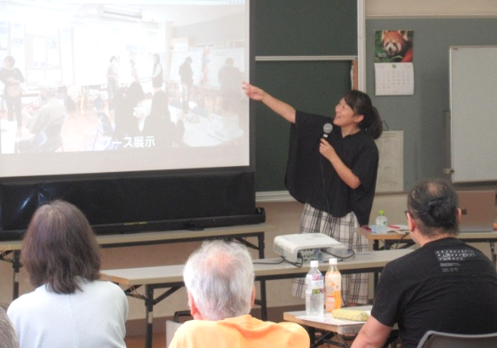

■展示で最も重要なこと
展示を効果的に実現するために最も重要なことは展示の「目的」を明確にすることです。 展示は見やすい、 わかりやすいも大切ですが、「みなさんの展示の目的はなんですか？」に答えることが重要です。
展示の目的は次のように様々あります。
・ 新しい仲間を増やしたい
・ 情報を伝えたい、知ってほしい
・ 内容に興味を持ってほしい
・ 考え方を啓発したい
・ 作品を見てほしい
・ メンバーとの懇親を深めたい
例えば、「難しい文字が並んでいるよりも、楽しそうな雰囲気が伝わった方がいい」という場合もあるように目的によっては情報を詰め込むより雰囲気を優先することが効果的な場合もあります。

■見やすい展示のコツ
展示の目的を達成するために、「見やすい展示」を実現するための具体的なコツがあります。
（１）色使いのコツ
・テーマカラーを決める： 展示のイメージに合わせて色を決めると統一感が出ます。
・色数を絞る： 無意味に色数を増やさないで同系色や２色使用はまとまりやすくなります。

・色で内容を分ける： 内容が複数ある場合は色分けすると視覚的に見やすくなります。

（２）背景色のコツ
・背景色に気を配る： 元気村まつりの展示では背景
のダンボールの色を活かせるかどうかを検討し、
活かせない場合は別の色を敷くことを考えるとよい。
・紙の形が目立たないようにする： 紙の形ばかりが
内容よりも目立つと情報が伝わりにくくなります。

（３）レイアウトのコツ
・そろえる、バラバラにする： そろえるべきところは
しっかりそろえ、 動きを出したいところは バラバラに
配置するなど、 メリハリをつけることが大切です。
・見せたいものを大きくする： 見せたいものを大き
く配置して、強弱をつけるとよい。
・グリッドシステムを活用する： レイアウトを見やすくするには、格子状のガイドラインを基準にして、そのブロックごとに文字や画像を配置するとよい。

（４）文字のコツ
・見せたい文字を大きくする： タイトルや見出しだけ
でも内容が伝わるように文字を大きくして、見る人の
目の動き（視覚誘導）を考えるとよい。
・文章は読みたい人向けにする： 詳細な文章は知りたい人だけに読んでもらえればよく、文字で埋め尽くさないようにします。
・手書きの良さを活かす： 手書きの文字は意外と読んでもらいやすい。

■まとめ
見やすい展示は、「展示の目的に合った表現か？」を確認することが、効果的なデザインにつながります。
元気村まつりでは来場者の皆さんによりベスト展示賞を選出しますので、各団体の展示をぜひご覧ください。
元気村まつり １０月２６日（日）10:00～１５：００
会場： 小平元気村おがわ東（小平市小川東町４-２-１）
詳しくは、元気村まつりサイト https://afesta.net をご覧ください。
（文責：佐藤）

